**Лабораторна робота №9.**

**Робота з сокетами**

**Мета роботи:** Вивчити роботу з потоковими сокетами в режимі опиту. Створити сервер котрий буде відповідати на запити клієнтів.

**Короткі теоретичні відомості**

Socket API був вперше реалізований в операційній системі UNIX. Зараз цей програмний інтерфейс доступний практично в будь-якій операційній си-стемі. Хоча всі реалізації чимось відрізняються один від одного, основний набір функцій у них збігається. Спочатку сокети використовувалися в про-грамах на C/C++, але в даний час вони є майже в всіх нових мовах програ-мування (Perl, С#, Java та ін.).

Сокети надають дуже потужний і гнучкий механізм взаємодії між про-цесами (IPC). Вони можуть використовуватися для організації взаємодії про-грам на одному комп'ютері, по локальній мережі або через Інтернет, що доз-воляє вам створювати розподілені додатки різної складності. Крім того, з їх допомогою можна організувати взаємодію з програмами, що працюють під управлінням інших операційних систем.

Сокети підтримують багато стандартних мережевих протоколів (кон-кретний їх список залежить від реалізації) і надають уніфікований інтерфейс для роботи з ними. Найбільш часто сокети використовуються для роботи в IP-мережах.

Сокети, незалежно від виду, поділяються на три типи: потокові, сирі і дейтаграмні. Потокові сокети працюють з установкою з'єднання, забезпечу-ючи надійну ідентифікацію обох сторін і гарантують цілісність і успішність доставки даних, спираючись на протокол TCP. Дейтаграмні сокети працюють без встановлення з'єднання і не забезпечують ні ідентифікації відправника, ні контролю успішності доставки даних, зате вони швидше по-токових, спираючись на протокол UDP. Сирі сокети, вони надають мож-ливість ручного формування TCP \ IP-пакетів.

Також існує 2 види сокетів:

- синхронні – затримують управління на час виконання операції;

- асинхронні – повертають управління, але продовжують виконувати роботу в фоні та після закінчення повідомляють про це.

**Хід роботи**

1. Вихідний код серверу що повертає клієнту число та парність числа зображено в лістингу 1. Вихідний код клієнта що надсилає серверу поточний час зображено в лістингу 2.

Лістинг 1 – Файл серверу

import socket  
import threading  
server = socket.socket(socket.AF_INET, socket.SOCK_STREAM)  
server.bind(("127.0.0.1", 5555))  
server.listen(5)  
users = []  
  
def send_message(data, user_self, sec):  
 for user in users:  
 if(sec % 2 == 0):  
 result = " -> (Число є парним)"  
 data = data.decode("utf-8")  
 tx = data + result  
 tx = tx.encode("utf-8")  
 user.send(tx)  
 else:  
 result = " -> (Число є непарним)"  
 data = data.decode("utf-8")  
 tx = data + result  
 tx = tx.encode("utf-8")  
 user.send(tx)  
  
def listen_user(user):  
 while True:  
 try:  
 data = user.recv(2048)  
 text = data.decode("utf-8")  
 sec = text[17:19]  
 print(sec)  
 sec_int = int(sec)  
 send_message(data, user, sec_int)  
 except:  
 user.close()  
 for u in users:  
 if(u == user):  
 users.remove(u)  
def start():  
 while True:  
 socket_user, adress_user = server.accept()  
 print(socket_user, " is connected")  
 users.append(socket_user)  
 thread_for_user = threading.Thread(target=listen_user, args= (socket_user,))  
 thread_for_user.start()  
  
if __name__ == '__main__':  
 start()

Лістинг 2 – Файл клієнта

import socket  
import threading  
import datetime  
import time  
client = socket.socket(socket.AF_INET, socket.SOCK_STREAM)  
client.connect(("127.0.0.1", 5555))  
  
def listen_server():  
 while True:  
 data = client.recv(2048)  
 print(data.decode("utf-8"))  
  
def send_data():  
 thread_for_listen = threading.Thread(target=listen_server)  
 thread_for_listen.start()  
 while True:  
 now = datetime.datetime.now()  
 client.send(str(now).encode("utf-8"))  
 time.sleep(1)  
  
if __name__ == '__main__':  
 send_data()

Результат виконання програми зображено на рисунку 1. На рисунку видно повернений час та перевірка парності що надійшла клієнту від сервера.

Рисунок 1 - Результат виконання програми що повертає парність секунд

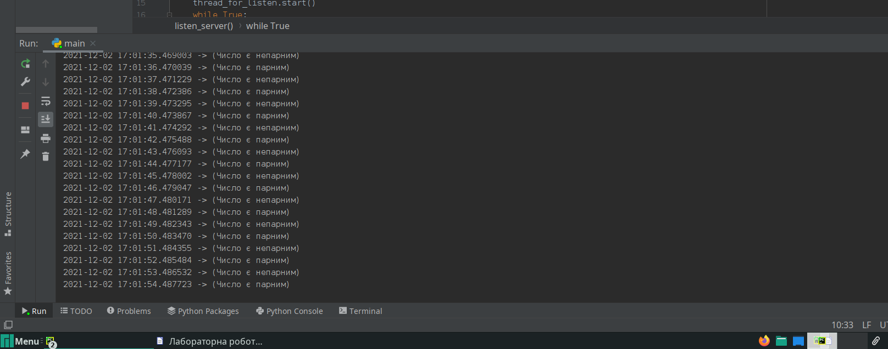

2. Вихідний код сервера та клієнта що працюють на протоколі UDP, зображено в лістингу 3 та лістингу 4 відповідно.

Лістинг 3 – Файл датаграмного серверу

import socket  
udp_server = socket.socket(socket.AF_INET, socket.SOCK_DGRAM)  
udp_server.bind(("127.0.0.1", 5555))  
  
def start():  
 while True:  
 data, adress_user = udp_server.recvfrom(4096)  
 number = int(data)  
 for i in range(number):  
 i = str(i).encode()  
 udp_server.sendto(i, adress_user)  
  
if __name__ == '__main__':  
 start()

Лістинг 4 – Файл датаграмного клієнта

import socket  
import threading  
  
host = "127.0.0.1"  
port = 5555  
addr = (host, port)  
client = socket.socket(socket.AF_INET, socket.SOCK_DGRAM)  
  
def listen_server():  
 while True:  
 try:  
 data, ser = client.recvfrom(4096)  
 print(data)  
 except:  
 pass  
  
def send_data():  
 thread_for_listen = threading.Thread(target=listen_server)  
 thread_for_listen.start()  
 times = input()  
 if(int(times) > 10 or int(times) < 0):  
 print("You shoud write in range 0 to 10")  
 times = input()  
  
 client.sendto(str(times).encode("utf-8"), addr)  
  
if __name__ == '__main__':  
 send_data()

Результат виконання програми зображено на рисунку 2. Сервер надсилає ту кількість повідомлень яку вказав клієнт, в данному випадку – 9.

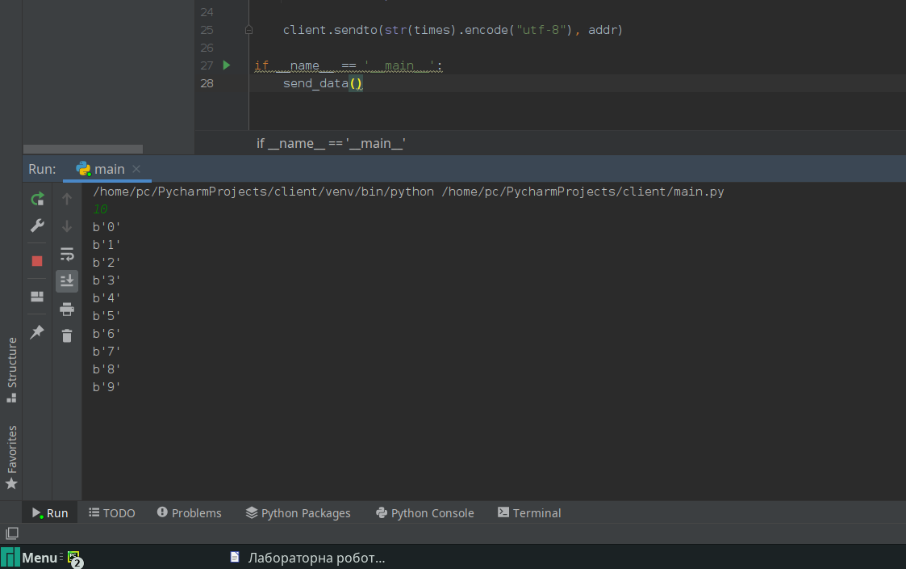

Рисунок 2 – Відповідь клієнту від сервера

3. Вихідний код класу Сокет що використовується для наслідування для класів серверу та клієнта зображено в лістингу 5. Код асинхронного сервера та клієнта зображено в лістингу 6 та 7 відповідно. Сервер приймає зображення для зберігає в директорії проекту в папці з поточною датою.

Лістинг 5 – Файл Сокету

import socket  
import asyncio  
class Socket:  
 def init(self):  
 self.socket = socket.socket(socket.AF_INET, socket.SOCK_STREAM)  
 self.main_loop = asyncio.new_event_loop()  
  
 async def send_data(self, data=None):  
 raise NotImplementedError()  
  
 async def listen_socket(self, listened_socket=None):  
 raise NotImplementedError()  
  
 async def main(self):  
 raise NotImplementedError()  
  
 def start(self):  
 self.main_loop.run_until_complete(self.main())  
  
 def set_up(self):  
 raise NotImplementedError()

Лістинг 6 – Файл асинхронного серверу

from Socket import Socket  
import datetime  
import os  
  
class Server(Socket):  
 def __init__(self):  
 super(Server, self).__init__()  
 self.users = []  
  
 def set_up(self):  
 self.socket.bind(("127.0.0.1", 5555))  
 self.socket.listen(5)  
 self.socket.setblocking(False)  
 print("Server is listening")  
  
 async def send_data(self, data=None):  
 for user in self.users:  
 await self.main_loop.sock_sendall(user, data)  
  
 async def listen_socket(self, listened_socket=None):  
 if not listened_socket:  
 return  
  
 now = datetime.datetime.now()  
 str_date = str(now.year) + "-" + str(now.month) + "-" + str(now.day) + "-" + str(now.hour) + "-" + str(now.minute)  
 os.mkdir(str_date)  
 filetodown = open(str_date + "/photo_get.png", "wb")  
 while True:  
 data = await self.main_loop.sock_recv(listened_socket, 2048)  
 filetodown.write(data)  
  
 async def accept_sockets(self):  
 while True:  
 user_socket, address = await self.main_loop.sock_accept(self.socket)  
 print(user_socket)  
 self.users.append(user_socket)  
 self.main_loop.create_task(self.listen_socket(user_socket))  
  
 async def main(self):  
 await self.main_loop.create_task(self.accept_sockets())  
  
if __name__ == '__main__':  
 server = Server()  
 server.set_up()  
 server.start()

Лістинг 7 – Файл клієнта

from Socket import Socket  
import asyncio  
  
class Client(Socket):  
 def __init__(self):  
 super(Client, self).__init__()  
 self.filetosend = open("photo.png", "rb")  
  
 def set_up(self):  
 self.socket.connect(("127.0.0.1", 5555))  
 self.socket.setblocking(False)  
  
 async def listen_socket(self, listened_socket=None):  
 while True:  
 data = await self.main_loop.sock_recv(self.socket, 2048)  
 print(data.decode("utf-8"))  
  
 async def send_data(self, data=None):  
 data = self.filetosend.read(128)  
 while data:  
 print("Sending")  
 await self.main_loop.sock_sendall(self.socket, data)  
 data = self.filetosend.read(128)  
  
 #await self.main_loop.sock_sendall(self.socket, b'Done')  
 print("Done Sending.")  
  
 async def main(self):  
 await asyncio.gather(  
 self.main_loop.create_task(self.listen_socket()),  
 self.main_loop.create_task(self.send_data())  
 )  
  
if __name__ == '__main__':  
 client = Client()  
 client.set_up()  
 client.start()

Результат створення папки з назвою поточної дати отримання повідомення зображено на рисунку 3. Вміст папки та перевірка отриманого зображення зображено на рисунку 4.

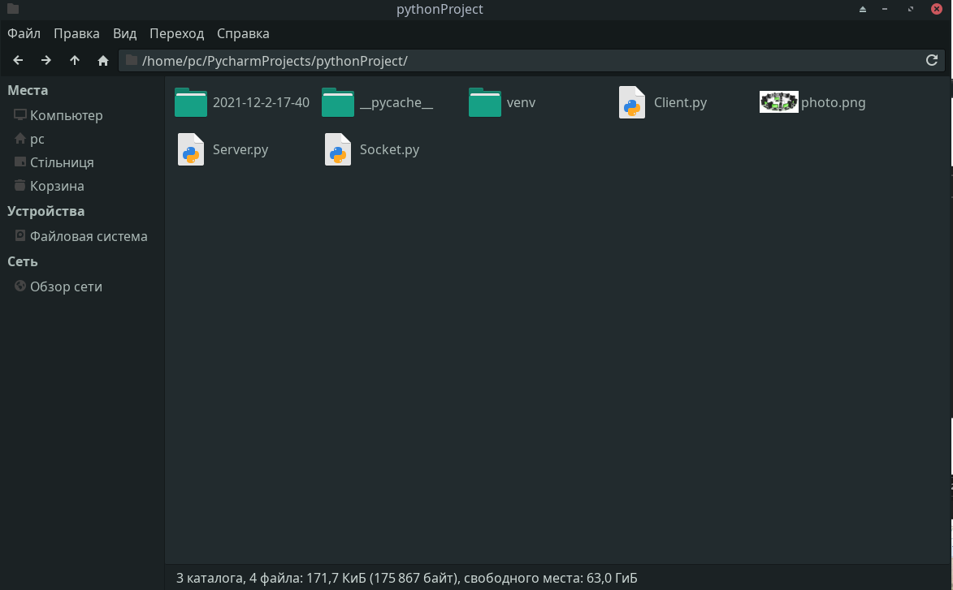

Рисунок 3 – Результат створення папки

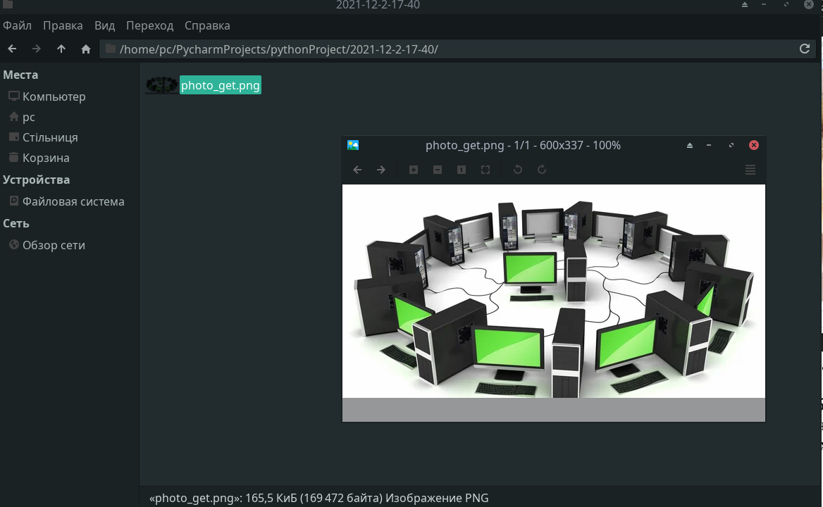

Рисунок 4 – Вміст папки та перевірка отриманого зображення

Висновок: на даній лабораторній роботі я виконав реалізацію потокових, датаграмних та асинхронних в клієнт-серверних застосунках. Виконав відправку зображення в асинхронному додатку.